Jüdische Friedhöfe in den Kreisen Rhein-Lahn & Westerwald
Stadt Nastätten
Beginnen möchten wir mit einem Geleitwort von unserm Bürgermeister a.D. Karl Peter Bruch
Liebe Mitbürgerinnen, liebe Mitbürger,
was damals geschah, darf nie vergessen werden, denn die historische Erfahrung führt zur Einsicht, wie verhängnisvoll das Hinnehmen schon erster Schritte zur Verletzung von Menschenrechten werden kann. Denn die Pogromnacht vom 9. November, in Nastätten auch die Nächte bis zum 11. November, zeigte den unseligen Weg zur „Endlösung“, zur Vernichtung von Leben auf. Dies war nicht der Anfang aber der entscheidende Schritt zur Vernichtung unserer jüdischen Mitbürgerinnen und Mitbürger, auch in Nastätten.
„Es muss einmal Schluss sein!“ Mit diesen Worten wurden wir alle schon konfrontiert, wenn es um die Frage der Verantwortung geht. Wir können uns aus dieser Verantwortung nicht hinwegstehlen, denn wir sind Deutsche. Und zu unserer deutschen Geschichte gehört auch das Datum vom 9./10. November … es geht nicht darum nun noch einmal Schuld zu verteilen, Verantwortung einer Generation zu reklamieren. Es geht darum, die heute lebenden Nastätter Mitbürger an das Geschehen zu erinnern aber viel wichtiger noch hinzuweisen, dass eine solche Verfolgung, ein solches Verbrechen, nicht mehr geschehen darf.
Dafür müssen wir arbeiten. Deshalb ist es wichtig, sich immer wieder zu erinnern, die junge Generation zu unterrichten in dieser Erfahrung.

Zur Geschichte der jüdischen Gemeinde
In Nastätten bestand eine jüdische Gemeinde bis 1938/41. Ihre Entstehung geht in die Zeit des 17. Jahrhunderts zurück.
Juden siedelten sich nachweisbar nach dem Dreißigjährigen Krieg (1618 – 1648) in Nastätten an. Der erste Nastätter „Schutzjude“ Isaias, erhielt 1654 einen Schutzbrief mit folgendem zusammen-gefassten Inhalt:
„Wir haben Isaiam, den Juden, in unserem Flecken Nastätten gnädig in unseren Schutz auf- und angenommen mit seinem Weib und den bei sich habenden ehelichen Kindern. Wir tun dies hiermit und in Kraft dieses Briefes, damit er hier häuslich wohnen kann, dass sich aber unsere Untertanen und Angehörigen des Heiligen Römischen Reiches über übermäßigen und unziemlichen Wucher nicht beschweren können.“
Noch im Laufe des 17. Jahrhunderts stieg die Zahl der jüdischen Haushaltungen von drei (1664) auf elf (1693) beziehungsweise neun an (1695). Im 18. Jahrhundert lag die Zahl der jüdischen Familien zwischen 13 und 16.
Im ersten Weltkrieg fielen aus der jüdischen Gemeinde Gustav Strauß (geb. 27.09.1877 in Nastätten, gefallen 15.09.1917) und Gefreiter Moritz Strauß (geb. 14.10.1890 in Nastätten, gefallen 31.10.1916)
Einer der profiliertesten Mitbürger jüdischen Glaubens war Gustav Oppenheimer. Er war Sohn von Isaak Oppenheimer, der einen Viehhandel betrieb und als Geldverleiher bekannt war. Gustav Oppenheimer betrieb einen Geldhandel in Verbindung mit Händlern aus Frankfurt in großem Stil.
Bei seiner Goldenen Hochzeit am 05.02.1906 in Nastätten wurden ihm große Ehrungen durch die Körperschaften, Vereine und der Bevölkerung zuteil.
Er überreichte Bürgermeister Fahlsing eine Spende in Höhe von 100 RM für die Armen.
Im Juli 1922 konnte die Stadt Nastätten die Adolf-Oppenheimer-Wohlfahrtsstiftung entgegennehmen. Adolf Oppenheimer war ein Sohn des Isaak Oppenheimer, ein Nachkomme des 1836 von Nastätten nach England ausgewanderten Karl Oppenheimer. Dieser hatte testamentarisch der Stadt Nastätten eine Summe von 150.00 Mark hinterlassen.
Juden in Nastätten:
um 1665 | 3 jüdische Familien
um 1695 | 9 jüdische Familien
um 1720 | 13 jüdische Familien
um 1795 | 11 jüdische Familien
um 1830 | 18 jüdische Familien
1843 | 67 Juden
1864 | 18 jüdische Familien
1871 | 78 Juden
1905 | 67 Juden
1925 | 54 Juden
Januar 1933 | 56 Juden
1936 | 35 Juden
Januar 1938 | 21 Juden
Februar 1941 | keine
Quelle: Angaben aus Paul Arnsberg, Die jüdischen Gemeinden in Hessen. Anfang – Untergang – Neubeginn, Bd 2, S. 101 und Hubertus Seibert, Geschichte und Lebenswege der Juden)
Im Februar 1941 hatten alle jüdischen Einwohner ihren Heimatort Nastätten verlassen, die meisten wurden bald darauf deportiert. Insgesamt 23 aus Nastätten stammende jüdische Einwohner wurden Opfer der „Endlösung“.

Der jüdische Friedhof in Nastätten
Von den Anfängen jüdischer Ansiedlung in Nastätten zeugt der 1664, aufgrund behördlicher Anordnung etwas außerhalb, im Oranienwäldchen, an der Straße von Nastätten nach Diethardt (heute B274/ L335), am Mühlbach angelegte ca. 1.700 Quadratmeter große jüdische Friedhof.
Aus dieser Zeit ist jedoch kein Grabstein erhalten geblieben. Der älteste Grabstein datiert von 1837, der jüngste von 1939. Heute erinnern noch etwa 65 Grabsteine an die Geschichte der einstigen Gemeinde und ihrer Angehörigen. Während der NS-Zeit waren die meisten Steine abgeräumt worden.

Im Oktober 1995 fand nach mehr als einem halben Jahrhundert wieder eine Beisetzung auf dem Nastätter Judenfriedhof statt. May Barker geb. Oppenheimer, Tochter des Moritz Oppenheimer, wünschte sich die Heimat ihrer Vorfahren als letzte Ruhestätte. Die feierliche Beisetzung fand im kleinen Kreise statt.

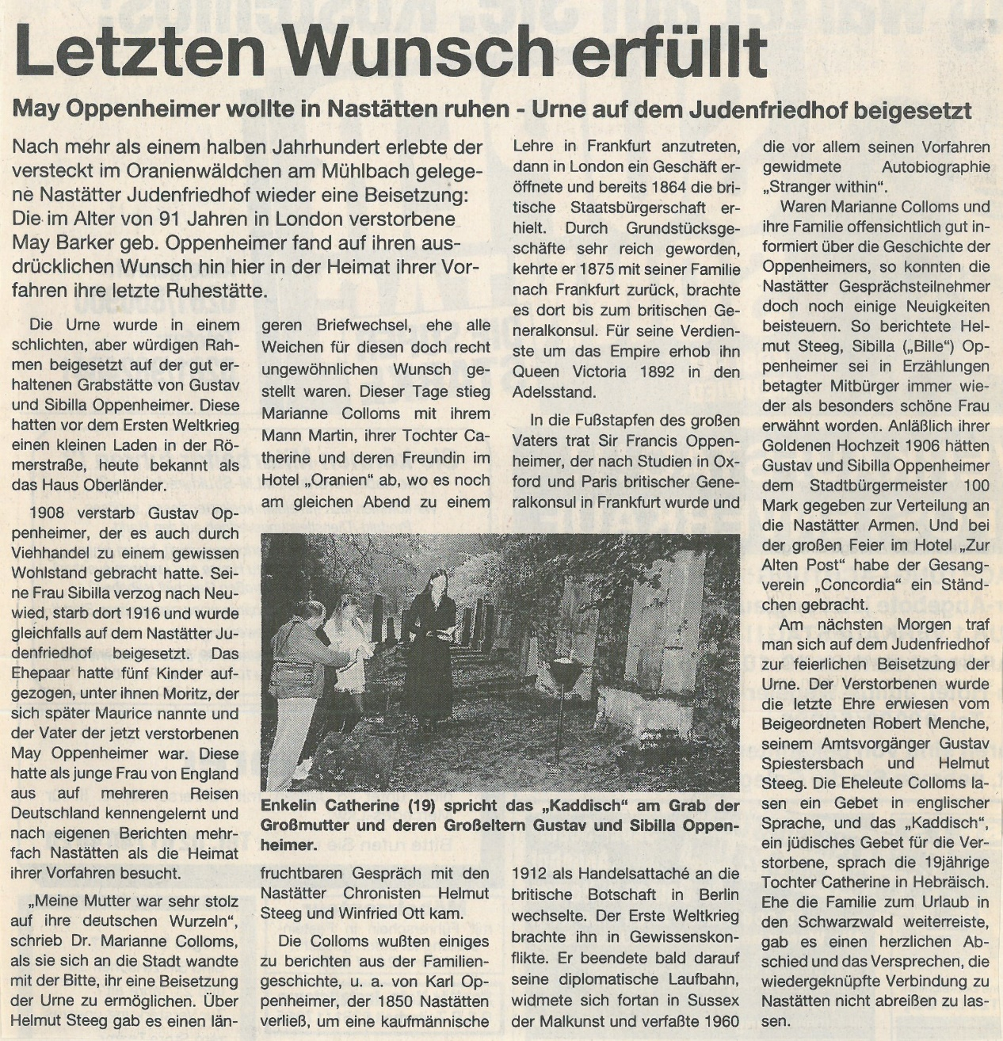
Quelle: Rheinzeitung vom 18.10.1995
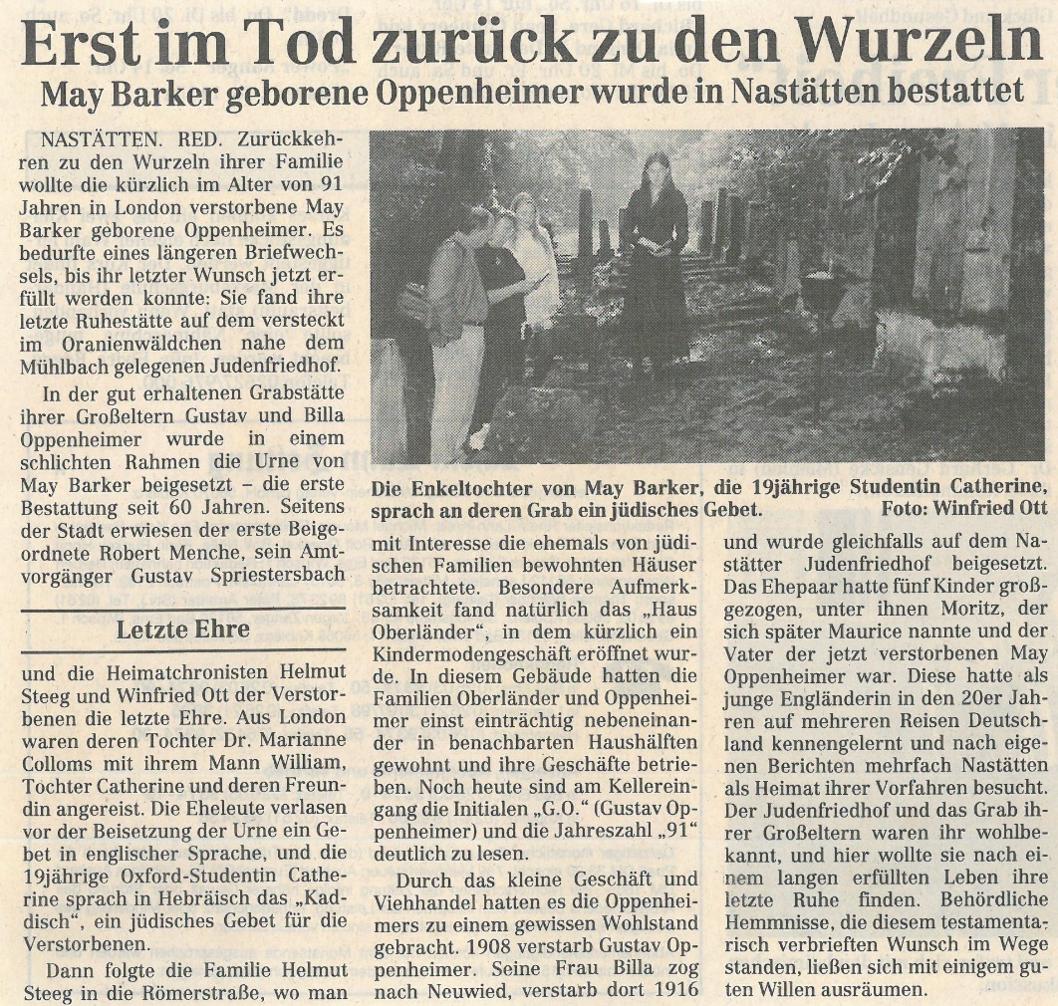
Quelle: Rheinzeitung vom 21.09.1995

Angaben für die Literaturliste
Bücher
- Nastätten Geschichte und Gegenwart - Stadtverwaltung Nastätten 1992
- Angaben aus Paul Arnsberg, Die jüdischen Gemeinden in Hessen. Anfang – Untergang – Neubeginn, Bd 2, S. 101 und Hubertus Seibert, Geschichte und Lebenswege der Juden)
- 75 Jahre Reichspogromnacht – Verlegung der ersten Stolpersteine Marita Schleiden
Zeitungsartikel
- Rheinzeitung
Bilder
- Stadtarchiv Nastätten
Geleitwort
- Bürgermeister a.D. Karl Peter Bruch - Stadtarchiv Nastätten

